**АДМИНИСТРАЦИЯ СЕЛЬСКОГО ПОСЕЛЕНИЯ**

**« МИЛЬГИДУНСКОЕ»**

**П О С Т А Н О В Л Е Н И Е**

20 мая 2025 года № 28

с.Мильгидун

**О запрете продажи алкогольной продукции на территории сельского поселения «Мильгидунское» на период проведения мероприятия "Последний звонок"**

В соответствии с пунктом 2 части 1 статьи 3 Закона Забайкальского края от 29 декабря 2011 года № 616-ЗЗК «Об отдельных вопросах реализации Федерального закона «О государственном регулировании производства и оборота этилового спирта, алкогольной и спиртосодержащей продукции и об ограничении потребления (распития) алкогольной продукции на территории Забайкальского края», администрация сельского поселения «Мильгидунское» **ПОСТАНОВЛЯЕТ:**

1. Запретить «23» мая 2025 года в день проведения мероприятия «Последний звонок» продажу алкогольной продукции, в том числе пива и пивной продукции всем торговым точкам, расположенным на территории села Мильгидун.
2. Настоящее постановление обнародовать на информационном стенде в здании администрации сельского поселения «Мильгидунское».
3. Настоящее постановление вступает в законную силу с момента его обнародования.
4. 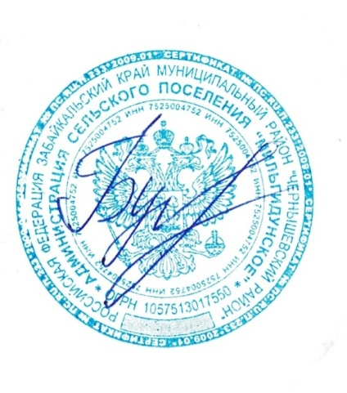Контроль за исполнением настоящего постановления оставляю за собой.

Глава сельского поселения

«Мильгидунское» И.И.Булгакова